医学教育网初级中药士：《答疑周刊》2021年第06期
问题索引：
1.【问题】老师，清炒法的目的及适用药物有哪些？
2.【问题】请问，清热药的分类有哪些？
3.【问题】请问，下道最佳选择题的答案选什么？
具体解答：
1.【问题】老师，清炒法的目的及适用药物有哪些？
方法 | 目的 | 适用药物
炒黄法 | 1.利于溶出、增强疗效  2.缓和药性  3.杀酶保苷  4.降低毒性  5.除去水分 | 花椒、白果、牛蒡子、葶苈子、紫苏子、水红花子、薏苡仁、牵牛子、苍耳子、决明子、莱菔子、槐花、芥子、酸枣仁、王不留行
炒焦法 | 1.增强消食健脾作用  2.减少药物刺激性  3.缓和药性 | 山楂、栀子、川楝子、槟榔
炒炭法 | 增强或产生止血作用 | 大蓟、小蓟、侧柏叶、乌梅、白茅根、牡丹皮、干姜、蒲黄、荆芥

2.【问题】请问，清热药的分类有哪些？
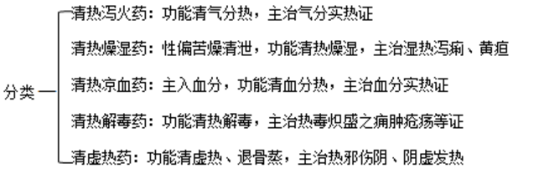
[医学教育网原创]
3.【问题】请问，下道最佳选择题的答案选什么？
为治疗一切内痈、外痈之要药的是
A．蒲公英
B．鱼腥草
C．金银花
D．穿心莲
E．板蓝根
【正确答案】C
【答案解析】金银花应用：
1.痈肿疔疮为治一切内痈外痈之要药。
2.外感风热，温病初起。善散肺经热邪，透热达表。
3.热毒血痢。
4.咽喉肿痛、小儿热疮及痱子。
[医学教育网原创]

